子育て・福祉センターのご案内
子どもも大人も関わりあいながら育つことを願って、子育てひろば
「あそぼうかい」「ひろば」や「シニアサロン ティーラウンジ」などを開催しています。
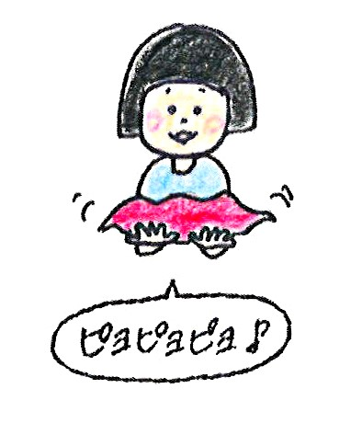

- 子育てひろば ・ 園庭あそび ☆
赤ちゃんからシニア
まで、地域の皆さまどなたでも
ご参加になれます。

- ひ ろ ば ☆
日時 ： 毎週金曜日 １０：３０～１２:００
離乳食教室のみ１０:４５～１２:００
（掲示やおたよりで予定をご確認ください）
- 離乳食教室 ＊ 子ども体重測定
- ピラティス ＊ 手作りでつくろう
みなさんもご要望をお受けしています。
- 子育てひろば・
あそぼうかい☆

日時： 毎週火曜日 １０：３０～１２：００
対象： 0歳児からの親子、祖父母、
プレパパママ、
＊わらべうた、絵本・お話し、
体重測定・園庭遊びなどの
ミニイベントがあります。

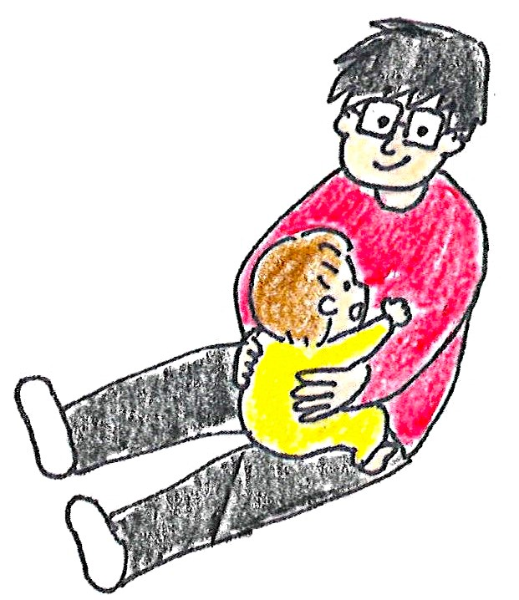

はじめての方は保育園までご連絡ください。
（連絡・問い合わせ：こぐま保育園 375-4677）

- 「近現代史学習会」 ☆
世界で戦争や紛争が絶えない今日、近現
代史を学びあいながら考えませんか？
対象 ： どなたでも。
内容 ： テキスト学習、話題提供による交流など
日時 ： 毎月第2土曜 14：00～
会場 ： こぐま保育園子育て・福祉センター
会場変更の場合はご連絡いたします。

☆ シニアサロン ティーラウンジ」
ご一緒におしゃべりやものづくりなどをしませんか？
対象 : どなたでも。お若い方もどうぞ！
参加費 100円
日時：第4土曜日 14:00～16:00
会場：こぐま保育園子育て・福祉センター
内容：11月22日 遊具づくり（フエルト）
お孫さんや子どもたちにプレゼントできます。
12月20日 お正月飾り作り
１月24日 新年会 おしゃべりします。

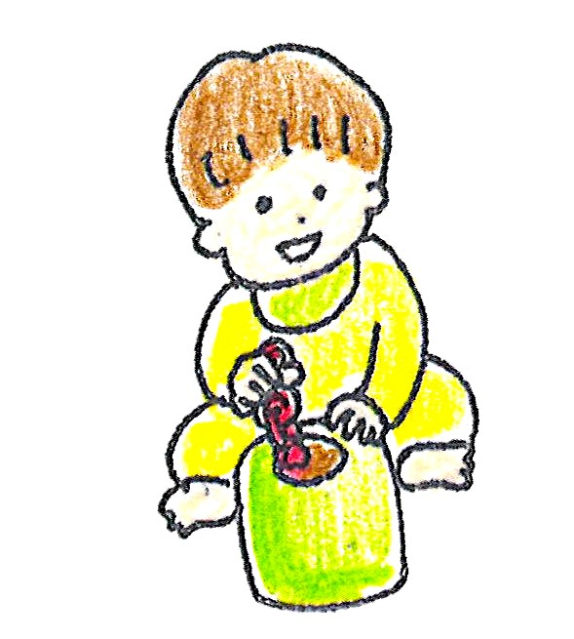



Let’s get together at ‘ Kosodate Hiroba’ in Koguma nursery school !
And let’s sing children’s song, play with lots of toys and talk about parenting worries together!

- 離乳食教室 ☆
（詳しくはホームページ・QRコードから）
栄養士による作り方のコツを紹介します。
各段階の離乳食の味見・実演
離乳食についての疑問質問コーナー
１１月１４日・１月３０日（金）
１０:４５～１２：００ お電話でご予約下さい。

どなたでも、地域の皆様がご参加になれます。
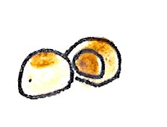
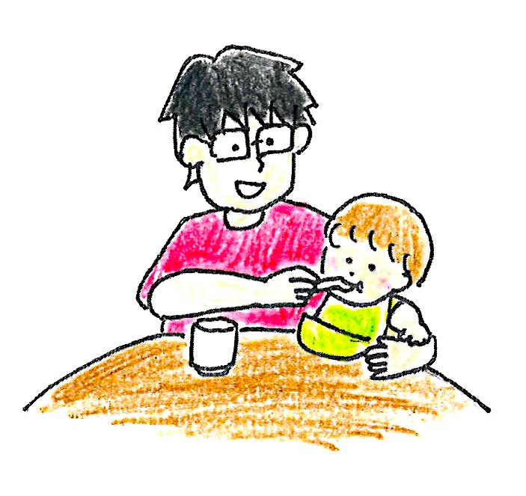


＊ 健康で年を重ねるためのみんなの交流の場 ＊ ＊

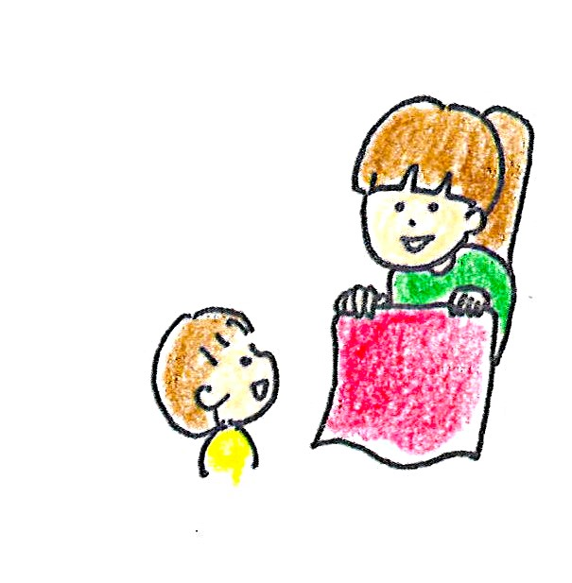
こぐま保育園では、地域のシニアの方の交流の場を設けてお待ちしています。

